01-01 Логические задания в которых присутствуют числовые
Значения

ЧИСЛОВАЯ ПОСЛЕДОВАТЕЛЬНОСТЬ. ЧИСЛА И ФИГУРЫ
Числовая последовательность — построение чисел по определённой закономерности.
Числовая последовательность образуется при использовании математических операций (сложение, вычитание, умножение, деление и т. п.) на данные числа.
Пример 1
Числа записаны по определённой закономерности. Найдите число, подходящее вместо вопросительного знака.
19, 26, 34, 43, 53, ?
Решение:
19 → +7 → 26
26 → +8 → 34
34 → +9 → 43
43 → +10 → 53
53 → +11 → ?
Числа возрастают при сложении последовательных чисел (7, 8, 9, …). Значит, число, подходящее вместо вопросительного знака, равно:
53 + 11 = 64
Ответ: 64

Пример 2
Числа записаны по определённой закономерности. Найдите числа, подходящие вместо вопросительных знаков.
–3, 5, –6, 11, –12, 17, ?, ?
Решение:
Числа начальной последовательности определяются умножением предыдущего числа на 2, а числа второй последовательности — прибавлением 6 к предыдущему числу.
Значит, числа, подходящие вместо вопросительных знаков, соответствуют:
(–12) × 2 = –24 и 17 + 6 = 23.
Ответ: –24 и 23

Пример 3
Числа записаны по определённой закономерности.
16, 8, 24, A, 36, 18, B, …
Определите верные утверждения:
a) 4A > B
b) B = 54
c) 2A > 30
d) A + 42 = B
e) B : 9 = 6
Решение:
Следующее число определяется делением предыдущего числа на 2 или умножением на 3.
16 ÷ 2 = 8
8 × 3 = 24
24 ÷ 2 = 12 (A = 12)
12 × 3 = 36
36 ÷ 2 = 18
18 × 3 = 54 (B = 54)
Тогда: A = 12, B = 54
Верны утверждения: b), d), e)
Неверны: a), c)

1. В 10-этажном доме 200 квартир и 5 подъездов. На каком этаже находится
квартира 137 ?
А) на 7-этаже
В) на 3-этаже
С) на 4-этаже
D) на 10-этаже
Е) на 5-этаже

2. Какое число должно быть на месте вопросительного знака 15, 12, 13, 10, 11, 8, ?
А) 9
В) 7
С) 8
D) 6
Е) 5

3. Какое число должно быть на месте вопросительного знака
1, 2, 6, 24, 120, ?
А) 360
В) 720
С) 480
D) 240
Е) 144

4. Какое число должно быть на месте вопросительного знака 1296,? 144, 72, 36, 12, 4
А) 648
В) 324
С) 972
D) 432
Е)216

5. Числа на рисунке расположены по определенному закону. Следуя этой закономерности найдите неизвестное число.
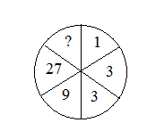
A) 243
B) 81
C)54
D) 27
E)30

6. Какое число подходит на место вопросительного знака?
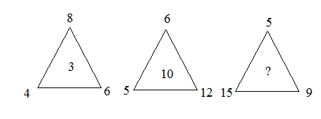

A) 30
В) 27
С) 24
D) 45
E) 55

7. Числа расположены по определенному закону. Какое число подходит на место вопросительного знака?

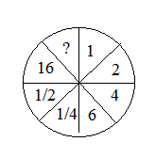
А) 18
В) 20
С) 2
D) 24
Е) 30

8. Подставьте подходящее число на место вопросительного знака
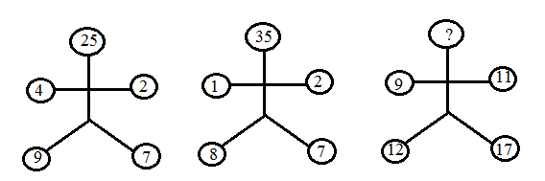

А) 6
В) 12
С) 18
D) 24
Е) 30

9. Подставьте подходящее число на место вопросительного знака
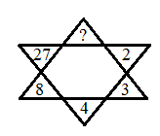
A) 16
B) 25
C) 36
D) 49
E) 64

10.
* | 2 | 3 | 4
1 | 3 | L | 5
2 | К | 7 | 8
3 | 11 | 12 | М
Найдите K =?; L=? ; М=?
K L M
A) 6 6 11
B) 6 4 13
C) 4 5 7
D) 4 5 3
E) 2 6 12

11. Найдите неизвестное число.
4 & 64= 16
9 & 121 =33
49 & 81 = ?
А) 32
В) 56
С) 63
D) 36
Е) 72

12. Подставьте подходящее число на место вопросительного знака.
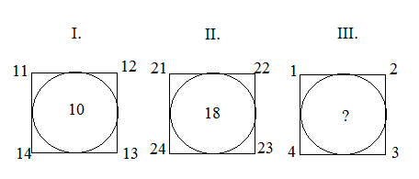
A) 0
B) 1
C) 2
D) 3
E) 5

13. Для нумерации страниц в учебнике понадобилось 786 цифр. Сколько страниц в учебнике?
А)786
В) 298
С) 263
D) 199
Е) 180

14. Первая глава книги занимает $\frac{1}{5}$ часть всей книги. Вторая глава занимает
$\frac{2}{3}$от первой главы. Третья глава занимает половину книги. Сколько страниц в
четвертой главе, если известно, что всего 450 страниц.
А) 45
В) 60
С) 75
D) 90
Е) 225

15. Шесть косцов косят луг за 10 часов. Сколько потребуется косцов, чтобы скосить луг за 4 часа?
А) 6
В) 10
С) 14
D) 15
Е) 16

16. Сколько всего книг на трех полках, если на нижней полке в два раза меньше книг, чем на остальных двух, на средней - втрое меньше, чем на остальных, а на верхней - 30 книг?
А) 30
В) 32
С) 40
D) 42
Е) 72

17. Карина купила 5 кг персиков и 3 кг сливы, причем 1 кг персиков стоит вдвое дороже 1 кг сливы. Если бы она купила 3 кг персиков и 5 кг сливы, то потратила бы на 500 тенге меньше. Сколько стоят фрукты в отдельности?
A) персики - 250, сливы - 500
B) персики - 500, сливы - 250
C) персики - 400, сливы - 200
D) персики - 600, сливы - 300
E) персики - 250, сливы - 125

18. Арбуз, дыня и виноград вместе стоят 750 тенге. Один арбуз стоит на 110 тенге дороже дыни, а вместе они на 390 тенге дороже винограда. Какова цена каждого фрукта?
A) арбуз - 340 тг, дыня - 230 тг, виноград - 180 тг
B) арбуз - 230 тг, дыня - 340 тг, виноград - 180 тг
C) арбуз - 340 тг, дыня - 180 тг, виноград - 230 тг
D) арбуз - 180 тг, дыня - 230 тг, виноград - 340 тг
E) арбуз - 230 тг, дыня - 180 тг, виноград - 340 тг

19.В таблице приведена закономерность. Какое число соответствует вопросительному знаку
A) 65
B) 24
C) 40
D) 34
E) 67

20. Динара разрезала пиццу на 4 равные части, затем каждую часть разрезала на 3 равных куска. Какую часть пиццы составляет один кусок?
A) $\frac{1}{3}$
B) $\frac{1}{4}$
C) $\frac{1}{7}$
D) $\frac{1}{12}$
E) $\frac{1}{8}$

21. По данным таблицы значение a∙ b∙ c равно
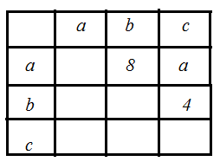

A) 6
B) 28
C) 8
D) 4
E) 32

22. В данной таблице сумма чисел в каждом столбце и в каждой строке одинакова. Найдите сумму А+В+D
A | B | D
6 | 5 | 9
D | 9 | 4

A) 14
B) 20
C) 13
D) 9
E) 18
23. 4 кошки и 3 котенка весят 15 кг, а 3 кошки и 4 котенка 13 кг. Сколько весит кошка и сколько весит котенок?

А) кошка - 4 кг, котенок -1 кг
В) кошка - 6 кг, котенок -2 кг
С) кошка - 3 кг, котенок -2 кг
D) кошка - 5 кг, котенок -2 кг
E) кошка - 3 кг, котенок -1 кг

24.Нить длиной 10 дм разрезали на части по 2 дм каждая. Сколько сделали разрезов?
A) 6
B) 5
C) 2
D) 3
E) 4

25. Среди чисел 29; 37; 63; 71; 109 укажите число, которое не является простым.
A) 63
B) 109
C) 37
D) 29
E) 71

